Universitatea „Sapientia” din Cluj-Napoca
FACULTATEA DE ȘTIINȚE TEHNICE ŞI UMANISTE,
TÎRGU MUREȘ
SPECIALIZAREA AUTOMATICĂ ȘI INFORMATICĂ APLICATĂ

TITLU LUCRARE

PROIECT DE DIPLOMĂ

Coordonator ştiinţific:
Nume conducător temă
Ex:
Ș.l.dr.ing. Fehér Áron
Conf.dr.ing. Brassai Sándor Tihamér
Prof.dr.ing. Dávid László

Absolvent:
Nume student

2026

Dolgozat címe románul

Extras

A dolgozat 1 oldalas kivonata román nyelven (Times New Roman, 1.5 sorzköz).

Sapientia Erdélyi Magyar Tudományegyetem
MAROSVÁSÁRHELYI KAR
AUTOMATIKA ÉS ALKALMAZOTT INFORMATIKA SZAK

Dolgozat címe

Diplomadolgozat

Témavezető:
Témavezető neve és fokozatai
Példák tudományos fokozatra:
Dr. Fehér Áron, egyetemi adjunktus
Dr. Brassai Sándor Tihamér, egyetemi előadótanár
Dr. Dávid László, egyetemi tanár

Végzős hallgató:
Diák neve

2026

Kivonat

A dolgozat következő eleme egy legfeljebb 1 oldalas magyar nyelvű „Összefoglaló”, illetve az ennek angol fordítását tartalmazó „Abstract”.
A tartalmi összefoglaló készítésének szigorú műfaji szabályai vannak. Bár sokban hasonlít a könyvek hátoldalán látható ajánlókhoz, valójában sokkal több, mint kedvcsináló. Ez alapján az olvasónak el kell tudnia majd dönteni, hogy érdemes-e elolvasnia a dolgozatot, tartalmaz-e számára értékes információkat. Ennek megfelelően nem csak a kedvcsinálás a cél, hanem az is, hogy az eredmények és a kontextus is bemutatásra kerüljön.

Kulcsszavak: amelyek meghatározzák a dolgozat témáját (maximum 5)

Abstract

A dolgozat angol nyelvű kivonata (150-200 szó, Times New Roman, 1.5 sorköz).
Keywords: amelyek meghatározzák a dolgozat témáját (maximum 5)

Tartalomjegyzék

Tartalomjegyzék 6
Ábrák jegyzéke 8
1. Bevezető 9
1.1. Fejezetek 9
1.2. Feladatkiírás 9
1.3. Címoldal 9
1.3.1. Tartalomjegyzék 9
1.3.2. Nyilatkozat 9
1.3.3. Bevezetés 9
1.3.4. Irodalomkutatás, technológiák, hasonló alkotások bemutatása 10
1.3.5. A feladatkiírás pontosítása és részletes elemzése 10
1.3.6. Önálló munka bemutatása 10
1.3.7. Önálló munka értékelése, mérések, tesztelés, eredmények bemutatása 11
1.3.8. Összefoglaló 11
1.3.9. Köszönetnyilvánítások 11
1.3.10. Részletes és pontos irodalomjegyzék 12
1.3.11. Függelék 12
1.4. Egyéb tartalmi elemek 12
1.4.1. Stílus 12
1.4.2. E/1 12
1.4.3. Rövidítések 12
1.4.4. Technológia megválasztása 12
1.5. Mesterséges intelligencia és generatív MI-eszközök 13
1.6. Dolgozat értékelése 13
2. Elméleti megalapozás és szakirodalmi tanulmány 14
2.1. Szakirodalmi tanulmány 14
2.2. Elméleti alapok 14
2.3. Ismert hasonló alkalmazások 14
2.4. Felhasznált technológiák 14
3. A rendszer specifikációi és architektúrája 15
4. Formázási tudnivalók 16
4.1. Általános tudnivalók 16
4.2. Stílusok 16
4.3. Címsorok 16
4.4. Másolás, beillesztés 17
4.5. Mezőfrissítés 17
4.6. Helyesírás 17
4.6.1. Elgépelések 17
4.6.2. Egyeztetés hiánya 17
4.6.3. Külföldi szavak, kifejezések 18
4.6.4. Helyesírás ellenőrző 18
4.7. Képek 18
4.7.1. Beszúrás, formázás 19
4.7.2. Képminőség 19
4.8. Kereszthivatkozások 20
4.9. Irodalomhivatkozások 20
4.9.1. Pozícionálás 21
4.9.2. Mikor kell hivatkoznom? 21
4.10. Word tippek és trükkök 21
4.10.1. Navigációs ablak 21
4.10.2. Megjegyzések 22
4.10.3. Korrektúra 22
4.10.4. Gyorsbillentyűk 22
4.11. Kódrészletek 22
4.11.1. Formázás 23
4.11.2. Irodalomjegyzék 24
4.12. Utolsó simítások 24
5. Részletes tervezés 25
5.1. Első tervezési fázis 25
5.1.1. Első fázis első alpontja 25
5.1.2. Első fázis második alpontja 25
5.2. Második tervezési fázis 25
6. Üzembe helyezés és kisérleti eredmények 26
6.1. Üzembe helyezési lépések 26
6.2. Felmerült problémák és megoldások 26
6.3. Kísérleti eredmények és mérések 26
7. A rendszer felhasználása 27
8. Következtetések 28
8.1. Megvalósítások 28
8.2. Hasonló rendszerekkel való összehasonlítás 28
8.3. Továbbfejlesztési lehetőségek 28
9. Irodalomjegyzék 29
10. Függelékek 30
10.1. Függelék: cím 30
10.2. Függelék: cím 30

Ábrák jegyzéke

1. ábra: Stílus eszköztár rögzítése 8
2. ábra: Beillesztés formázás nélkül 9
3. ábra: Ellenőrzés nyelvének a megadása 10
4. ábra: Példa képaláírásra 11
5. ábra: A raszteres képek nyomtatásban csúúúúnyák lesznek 11
6. ábra: Ez az ábra 460*750 pixel felbontású 12
7. ábra: Ábrahivatkozás beszúrása 12
8. ábra: Idézetek és irodalomjegyzék 13
9. ábra: Navigációs ablak 14
10. ábra: Ellenőrizd, hogy minden bekarikázott funkciót ismersz-e! 14
11. ábra: A behúzások mértékének csökkentése Visual Studioban 15
12. ábra: kódblokk kijelölése ALT+egérkurzor segítségével 15
13. ábra: Az ábra tartalmának megadása 19

Bevezető

Nagyon nehéz általános szabályokat felállítani, vagy kőbe vésett arányokat, oldalszámokat mondani, hiszen minden munka egy kicsit más. Itt mégis megpróbálom felvázolni nektek egy általános diplomaterv/szakdolgozat szerkezetét, amitől természetesen el lehet térni, amennyiben a téma ezt megkívánja.

Fejezetek
A dolgozat számos fejezetből épül fel. Fontos látni, hogy ezeket egyáltalán nem szükséges sorrendben feltölteni. A bevált gyakorlat az, hogy e sablonból kiindulva kitörljük az ismertető részeket, címsor 1-2-3-mal összeállítjuk a főbb fejezeteket, amikről írni akarunk, kb. olyan terjedelemben, hogy a tartalomjegyzék 1-1.5 oldal hosszú legyen, majd az aktuális munkától függően tetszőleges sorrendben elkezdjük őket tartalommal feltölteni. Ha megakadunk és úgy érzzük, hogy már mindent leírtunk (és még csak 15 oldalnál tartunk), olvassuk el egy évfolyamtárssal egymás dolgozatát és írjunk bele kérdéseket mindenhova, ahol valami nem egyértelmű. Sokszor saját magunk számára annyira fejben van minden, hogy úgy érzzük, többet már nem tudunk írni, de másoknak jóval részletesebben el kell magyarázni. De nézzük meg, mik is a nélkülözhetetlen szerkezeti elemek.

Feladatkiírás
Nem sorszámozott oldal, a címoldalt követi a dolgozatban.

Címoldal
A diplomaterv címe, egyetem, tanszék, saját neved, konzulens neve és a védés éve.

Tartalomjegyzék
A tartalomjegyzéket automatikusan generáld a címsorokból. A tartalomjegyzékben elég az első 3 címsor szintet kezelni (ez a sablon eleve így van beállítva). Figyelj rá, hogy a tartalomjegyzéket (mint minden mezőt) kézzel kell frissíteni, ha változott az elrendezés, vagy új címsorok kerültek a doksiba.

Nyilatkozat
A törlendő részeket húzd ki, a neved, dátumot töltsd ki mindenhol. Ne felejtsd el aláírni sem.

Bevezetés
Itt kezdődik a dolgozat érdemi része. A bevezetés célja a feladat értelmezése, a motiváció leírása, a kontextus megteremtése. Ami a stílust illet, képzeld azt, hogy egy kívülállónak próbálod elmagyarázni, mit csináltál és miért. Indíts messziről, pl. beszélj a széles értelemben vett területed (web, mobil stb.) fontosságáról, majd fokozatosan közelíts rá arra a szűkebb problémára amit látsz, s amit megpróbálsz megoldani a dolgozatodban.
Tipikus hiba szokott lenni, hogy motivációként azt írod le, hogy „a konzulensemtől ezt a feladatot kaptam”. Ez nagyon bénán hangzik. Próbáld inkább egy tágabb perspektívából nézni a dolgot és ragadd meg, mitől teszi a te megoldásod/munkád jobbá a világot és erre fókuszálj a bevezetésben. Kitérhetsz a kapcsolódó technológiák megemlítésére is.
A bevezetés praktikus zárása egy olyan alfejezet, ami a dolgozat további szerkezetét ismerteti.

Irodalomkutatás, technológiák, hasonló alkotások bemutatása
Ennek a fejezetnek a lényege, hogy bemutassa azt az alapot, amire a munkádat építetted. Itt bemutathatod a szakirodalmat, mások munkáját, eredményeit, amikhez képest a sajátodat majd később meg tudod határozni. Egy tipikus szoftverfejlesztés esetében pedig itt van lehetőséged arra, hogy röviden bemutasd azokat a technológiákat, amikre a munkád során építettél. Fontos, hogy mindig, a témád szempontjából releváns részekről írj, ha például egy webshopot készítesz .NET-ben, teljesen felesleges a reflexióról írnod, annál fontosabbak lehet viszont megemlíteni pl. a jQuery technológiát. Ez a fejezet azoknak szól, akik szakmabeliek, de nem konkrétan ezzel a területtel foglalkoznak. Itt található meg számukra az az alap, ami a folytatást majd érthetővé teszi.
Amennyiben úgy döntesz, hogy egy klasszikus feladatot (pl. egy interaktív útikönyv alkalmazás készítése) valósítasz meg, feltétlenül érdemes kitérned arra, miként álltak ehhez hozzá mások, s bemutatni 2-3 a területen népszerű alkalmazást, kiemelve azokat az ötleteket, amiket esetleg átvettél belőlük.

A feladatkiírás pontosítása és részletes elemzése
Tipikus fejezetcím lehet az „Architektúra”, vagy „Tervezés”. A feladat itt már egyáltalán nem mesélgetés, hanem egy objektív elemzésbemutatása arról, hogy mi is a konkrét feladat, amit meg kell valósítani, milyen funkcionális és nem funkcionális követelmények vannak, hogy néz ki a rendszer architektúrája amit terveztél, milyen használati esetek (nem use-case-ek) vannak, s esetleg itt kaphat helyet az adatbázis séma tervezete is. Ez a fejezet viszonylag közel van a „nagykönyv” szerinti követelményspecifikációhoz.
Ha esetleg valamilyen speciális módszertant követtél/követtetek a fejlesztés során (csapatban agile vagy valami hasonló), azt is érdemes itt megemlíteni. Érdemes lehet megemlíteni 1-2 mondatban a fejlesztőkörnyezetet és a verziókezelést is, sokkal többet viszont nem érdemes rászánni.

Önálló munka bemutatása
Ez a blokk egy, vagy több nagyobb fejezetet tartalmaz, mely bemutatja az elkészült megoldás műszaki felépítését, kiemelve az érdekesebb/bonyolultabb megoldásokat és a nem egyértelmű technológiai döntések indoklásait.
Nagyon fontos, hogy szemben az előző blokkal itt nem cél, hogy egy száraz dokumentációt készítsél. Tipikus hiba tud lenni, hogy minden apró részletet és függvényt be akarsz mutatni a programodból. Ennek az eredménye általában csak számos hosszú száraz felsorolás, amit minden jóérzésű bíráló már a második elem után átugrik.
Képzeld el, hogy egy barátodnak kell bemutatnod, a szoftvert amit készítettél. Tervezz meg egy gondolati szálat, ami mentén be akarod mutatni neki. Például kezdheted az adatbázistól, melyen keresztül bemutatod az adatmodellt, majd az erre épülő üzleti logikai réteget, végül pedig a felhasználói felületet. De haladhatsz vízszintesen is, modulról, modulra a rendszer bemutatása során. A lényeg, hogy legyen valamilyen rendező elv, s ezen belül se mindent próbálj bemutatni, hanem koncentrálj az érdekesebb, nem triviálisabb megoldásokra.
Rossz példa:
A WordProcessor osztály a következő funkciókat valósítja meg:
- AddWord: felvesz egy új szót
- RemoveWord: törli a megadott szót
- ChangeWord: megváltoztatja a kijelölt szót
- CreateDocument: létrehoz egy új dokumentumot.
Ugyanez helyesen:
Megoldásomban a szavak kezelését a WordProcessor osztály végzi. Első használatkor a CreateDocument függvényével tudunk egy új dokumentumot létrehozni, majd különböző függvényekkel manipulálni annak tartalmát.
A fenti példából az is látszik, hogy a programozási elemek (osztálynevek, függvények) elkülönítését hogyan segítheti egy megkülönböztető betűtípus/formázás (következetes!) használata.

Önálló munka értékelése, mérések, tesztelés, eredmények bemutatása
E fejezet célja, hogy összegezve bemutassa az eredményeidet. Például ha valamilyen algoritmust fejlesztettél, itt mutathatod be mérésekkel, diagramokkal, hogy milyen teljesítményt produkál a különböző megvalósításaihoz, vagy éppen mások implementációihoz képest. Ha egy weboldalt, vagy mobil alkalmazást készítettél, és készültek hozzá automatizált felülettesztek, vagy egység-tesztek, esetleg végeztetek felhasználói tesztelést, akkor azokat itt bemutathatod. Itt írhatsz a szoftver utóéletéről, pl. kikerült-e a Store-ba, elkezdték-e élesben használni, mik vele a tapasztalatok? Előfordulhat az is, hogy nincs külön mondanivalód ezekről, vagy ezeket logikusabb elmondani az előző fejezetben. Ilyen esetekben ez és az előző fejezet összevonható és összemosható egymással.

Összefoglaló
Dolgozattípustól függetlenül 1 oldalban foglald össze az eredményeidet. E/1-ben és múlt időben. Megterveztem, megvalósítottam, eldöntöttem, leteszteltem… stb.
Itt kaphatnak helyet további max. 1 oldalban a továbbfejlesztési lehetőségek. Milyen hiányosságait látod a rendszernek, illetve milyen lehetőségeket látsz a továbbfejlesztésére?
A dolgozat zárásánál sokan zavarba jönnek, miről lehetne írni. Praktikus tanács itt, hogy foglald össze a személyes tapasztalataidat (amik itt végre bátran lehetnek akár szubjektívak is ). Mit tanultál ebből a projektből? Mi a véleményed a technológiákról, amiket alkalmaztál? Beleszerettél az Android fejlesztésbe, vagy egy életre megutáltad? Ilyen és hasonló gondolatok kellemes oldott hangulatú végszót tudnak adni a dolgozatodnak.

Köszönetnyilvánítások
Őszintén szólva, a legtöbb esetben felesleges blokk, pusztán a konzulensednek megköszönni a segítségét nem szükséges. Neki az a dolga, hogy segítsen. Akkor érdemes ezzel foglalkozni, ha például valamilyen harmadik fél (külső cég, külső konzulens, családod stb.) is említésre méltóan segítette a munkádat és úgy érzed, fontos lenne ebben a formában is kinyilvánítani a háládat. Tehát a „Köszönöm a családomnak, és a kiskutyámnak, hogy végig mögöttem álltak”, helyett a „Köszönöm XY-nak a JavaScript-ek hibakeresésében nyújtott segítségét és ZX-nek az alkalmazás megjelenéséhez adott értékes tanácsait” típusú köszönetnyilvánításoknak van értelme.

Részletes és pontos irodalomjegyzék
Ezt a Word generálja neked. Részletek a 4.11.2 fejezetben.

Függelék
A függelékek a törzstartalmon kívüli kiegészítések a dolgozathoz. Ide kerülhetnek a nagyobb ábrák, hosszabb példakódok, vagy részletes algoritmus bemutatások, amelyek csak lazábban kapcsolódnak a témához, ezért a dolgozatod törzsében nem mutattad be részletesen. A függelék nem kötelező tartalmi elem, sok esetben teljesen elhagyható.

Egyéb tartalmi elemek

Stílus
A szakdolgozat/diplomaterv műfaját tekintve félúton van egy szoftverspecifikáció és egy irodalmi esszé között. Fontos, hogy a leírtak (a nyilvánvalóan szubjektív részeket leszámítva) általában objektív elemzés eredményei legyenek, mérnöki szemléletmódot tükrözzenek. Ugyanakkor kerüld a szoftverspecifikációk száraz stílusát, az értelmetlen felsorolásokat, s próbáld inkább (az objektivitás megtartása mellett) elbeszélő stílusban bemutatni a munkádat.

E/1
A bíráló számára lényeges, hogy határozottan szét tudja választani az önálló munkádat mások munkájától. Ezért rendkívül fontos, hogy következetesen és sűrűn alkalmazd az egyes szám, első személyű mondatokat és kerüld a passzív mondatok használatát. Ne azt írd, hogy „Ez itt az osztálydiagram”, mivel ez simán jelentheti azt is, hogy az ábrán egy osztálydiagramot látunk, amit a netről letöltöttél, hanem írd azt, hogy „A 4. ábrán bemutatom az osztálydiagramot, amit az alkalmazásomhoz terveztem”

Rövidítések
A dolgozatodban alapszabály, hogy minden rövidítést legalább az első használatkor ki kell fejteni, és vagy röviden elmagyarázni mit jelent, vagy egy referenciát beszúrni, mely a magyarázatot tartalmazza. Ezt követően a rövidítés már szabadon használható.
Nézd meg a lenti példát! Figyeld meg azt is, hogy forrásként magát a szabványt, és nem a Wikipedia oldalt adtam meg.
Rossz: A weboldalt HTML-ben írtam le.
Jó: A weboldal leírására HyperText Markup Language-t (HTML) használtam.

Technológia megválasztása
Számos esetben előfordul, hogy egy-egy probléma megoldására több különböző technológia áll rendelkezésedre. Amennyiben a feladatkiírásod eleve kikötötte valamelyik technológia (pl. NET, Java stb.) használatát, akkor semmilyen magyarázattal nem tartozol emiatt, használod azt, ami a feladatod volt.
Ha egyébként a feladatkiírás nem tett a technológiai választásra utalást, akkor sincs gond, amennyiben valamely mainstream technológiára esik a választásod, valószínűleg nincs szükség magyarázkodásra (a .NET VS Java példa ebbe a kategóriába esik).
Amennyiben egy feladat megvalósítására többféle, különböző előnyökkel és hátrányokkal járó technológia áll rendelkezésedre (pl. WinForms vs. WPF) és nem a nyilvánvalóan korszerűbbet választod (pl. WinForms-ban akarsz megoldani egy feladatot) akkor mindenképpen szükséges, hogy ezt indokold is (pl. a banki környezetben ahol dolgozom ez jelenleg a támogatott fejlesztési nyelv).
Mindenképp kerüld viszont el az amatőr magyarázkodást és a szubjektív érvelést: „Azért választottam az iOS platformot, mert sokkal jobbnak tartom az Androidnál” – az ilyen mondatokat előszeretettel szedik cafatokra a bírálók. Inkább kezeld tényként a technológia választást: „Megoldásomat iOS platformon valósítottam meg”.

Mesterséges intelligencia és generatív MI-eszközök
A Kar mind az oktatókat, mind a hallgatókat támogatja a generatív mesterséges intelligencia (MI) használatában. A generatív MI az elmúlt évtized legnagyobb hatású informatikai innovációja, amely hatékonyabbá teszi a mérnöki munkát. Fontos, hogy mind a hallgatók, mind az oktatók szakértőkké váljanak ebben a technológiában: képesek legyenek készségszinten használni, megismerkedjenek erősségeivel és a használatából adódó problémákkal. Arra biztatjuk a Kar minden polgárát, hogy az etikus alkalmazás keretein belül maximálisan használja ki a generatív MI képességeit a tanulás és az oktatás hatékonyabbá tétele érdekében. Az eszközök használata során azonban fontos betartani a Kar irányelveit, kérjük, mindenki figyelmesen tanulmányozza azokat.

Dolgozat értékelése
Szakdolgozat (BSc) esetében a dolgozat értékelése egy kötött pontrendszer szerint történik, mely a következő témaköröket értékeli:
- A dolgozat szerkesztése, stílusa
- Az adatgyűjtés, irodalomfeldolgozás színvonala
- Technológia, eszköz- és módszerválasztás
- Kidolgozás színvonala, meghozott döntések indoklása
- Kidolgozás mélysége, elvégzett munka mennyisége
- A végeredmény (kontribúció) minősége
- Az eredmények hallgatói értékelése, validálása
Figyelem! A záróvizsga tervek számára (mérnöki szakok végzettjei esetében) 50-80 oldalas terjedelem ajánlott, A4 oldalméret, 12-es Times New Roman (vagy annak megfelelő) betűméret, 1–1,15/1,5 sorköz + mellékletek. A tervnek tartalmaznia kell egy műszaki ismertetést, elméleti alapokat, saját tervet, következtetéseket, könyvészetet, valamint magyar, román és angol nyelvű kivonatot.

Az útmutatóban található címek és alcímek javasolt, tájékoztató jellegű címek – meg lehet és ajánlott is megváltoztatni őket.

Elméleti megalapozás és szakirodalmi tanulmány
Ez a fejezet tartalmazza az elvégzett dokumentálódás, bibliográfiai munka eredményét: a téma elméleti hátterét, hasonló alkalmazások és megoldások rövid ismertetőjét, amelyek már léteznek. A fejezetet alfejezetekre lehet bontani, megfelelő címekkel a témától függően.

Szakirodalmi tanulmány

Elméleti alapok

Ismert hasonló alkalmazások

Felhasznált technológiák
Ide kerül azoknak a technológiáknak, elméleti ismereteknek a rövid bemutatása, ami szükséges a megvalósítás megértéséhez. Figyelem! Ez a fejezet egy szintézis kell legyen, nem kimásolt szövegek. Mindennek az eredetét bibliográfiai hivatkozással kell jelezni, illetve a szó szerint átvett részeket idézőjelbe kell tenni a forrás megjelölésével. Terjedelem: 5-12 oldal.

A rendszer specifikációi és architektúrája
Itt be kell mutatni a rendszer specifikációját, valamint blokkséma szinten az architektúráját. Terjedelem: 10-15 oldal.

Formázási tudnivalók
Ez a fejezet összeszedi azokat a nélkülözhetetlen elemeket, amelyeket a dolgozat készítése során használnod kell a Word eszköztárából. Feltétlenül olvasd egyszer végig, hátha akad köztük újdonság.

Általános tudnivalók
A diplomaterv szabványos méretű A4-es lapokra kerüljön. Az alapértelmezett betűkészlet a 12 pontos Times New Roman, 1.15-ös sorközzel.
Minden oldalon - az első négy szerkezeti elem kivételével - szerepelnie kell az oldalszámnak.
A fejezeteket decimális beosztással kell ellátni. Az ábrákat a megfelelő helyre be kell illeszteni, fejezetenként decimális számmal és kifejező címmel kell ellátni.
Az irodalomjegyzék szövegközi hivatkozása történhet a Harvard-rendszerben (a szerző és az évszám megadásával) vagy sorszámozva. A teljes lista névsor szerinti sorrendben a szöveg végén szerepeljen (sorszámozott irodalmi hivatkozások esetén hivatkozási sorrendben). A szakirodalmi források címeit azonban mindig az eredeti nyelven kell megadni, esetleg zárójelben a fordítással. A listában szereplő valamennyi publikációra hivatkozni kell a szövegben.
Ez a sablon a fenti előírásoknak megfelelően van kialakítva, így általában külön nem kell foglalkoznod velük.

Stílusok
A Word szövegek egységességét stílusok segítéségével lehet a legegyszerűbben garantálni. Azt javaslom, rögzítsd ki a stílus eszköztárt jobb oldalra, így folyamatosan nyomon követheted, hogy milyen stílussal dolgozol, illetve a stílusok közti váltást is sokszor kényelmesebb itt kezelni, mint a fenti eszköztáron.
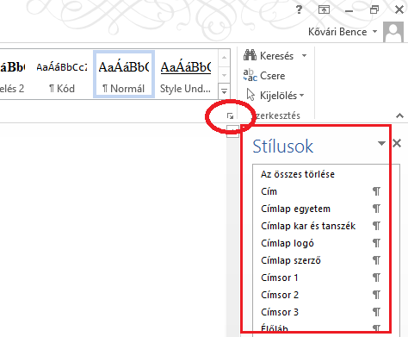
1. ábra: Stílus eszköztár rögzítése

Címsorok
A fejezetcímek esetén a Címsor 1-4 (Heading 1-4) stílusokat használjuk. Címsor 4-nél mélyebb fejezetszintre egy ilyen terjedelmű munkában ritkán van szükség, ha ez mégis felmerülne, sokszor inkább a fejezetszerkezetet érdemes átgondolni újból.
Kerüljük azt, amikor egy fejezetcím után rögtön alfejezet (másik címsor) következik. Legalább pár sor bevezető szöveg legyen. Hasonlóan érdemes elkerülni azt is, amikor a címsor után rögtön felsorolás következik.
Tipp: A fejezetcímek aktuális szintjét gyorsan módosíthatod az alt+shift+[bal/jobb] billentyűkombinációkkal.

Másolás, beillesztés
A copy-paste a szép formázás legnagyobb gyilkosa. Amennyiben a dolgozatodon belül helyezel át részleteket, és a stílusokat szépen következetesen használtad, nem nagyon ronthatsz el semmit. Ha viszont külső forrásból másolsz be szöveget, érdemes minden esetben a beillesztést formázások nélkül végezni. Ezt az opciót a Word mindig felkínálja, a beillesztést követően.
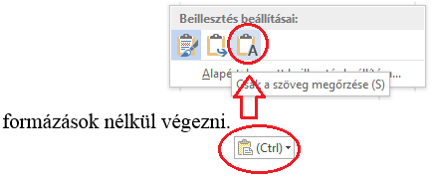
2. ábra: Beillesztés formázás nélkül
Amennyiben olyan szövegrészt mozgatsz kivágás/beillesztés párossal, melyben automatikus sorszámozás volt (irodalomhivatkozás, ábra, táblázat), akkor figyelj rá, hogy a sorszámok nem frissülnek automatikusan.

Mezőfrissítés
A dolgozatodban számos automatikusan kalkulált mező szerepel (ábra sorszámok, irodalomhivatkozások, tartalomjegyzék stb. Ezeket a Word nem tartja automatikusan karban. A mezők értékét érdemes rendszeresen (de a beadás/nyomtatás/pdf generálás előtt feltétlenül) frissíteni. Ehhez jelöld ki a teljes dokumentumot (ctrl+A), majd az előugró menüből válaszd a „mezőfrissítés” opciót.

Helyesírás
A rossz helyesírásra nincs mentség . E fejezetben összeszedem a leggyakrabban látott hibákat, amiknek elkerülésére érdemes odafigyelni. Ettől függetlenül melegen ajánlom, hogy a kész dolgozatod olvastasd át egy barátoddal/családtagoddal, hogy az apróbb, megbúvó hibákat is kiszűrd.

Elgépelések
Ez mindenkivel megesik. Egy jó helyesírás ellenőrző az elgépelések nagy részét megfogja.

Egyeztetés hiánya
Az elírások egyik leggyakoribb formája az egyes szám/többes szám egyeztetésének hiánya mondatrészek között, mint például itt: „Petike és a barátnője elmentek a boltba és hozott egy kiló kenyeret”. Ezek a mondatok főleg az utólagos átfogalmazások, belejavítások során keletkeznek, legjobb védelem ellenük az utólagos átolvasás.

Külföldi szavak, kifejezések
Az idegen szavakkal csak a baj van, nehéz őket leírni, ragozni, kiolvasni, vagyis úgy általában használni. Az általános jó tanácsom, hogy amennyiben csak lehetséges, akkor magyar, vagy magyarosított írásmódú szakkifejezéseket használj, és a könnyebb olvashatóság érdekében mindig kerüld az idegen szavak ragozását.
Ez sokszor nem intuitív szabály, hiszen a beszélt informatikai szlengben előszeretettel használunk olyan fordulatokat, mint „property-vel”, „compile-olom” stb., ezek helyett a „tulajdonsággal”, illetve a „lefordítom” százszor jobban néznek ki papíron, könnyítik az olvasást és csökkentik a hibázás esélyét. Néha (például a tulajdonneveknél) nehezen kerülhető el a ragozás, de kis leleményességgel, ügyes fogalmazással itt is megoldható a probléma. Pl. „Apache-csal” helyett írjuk azt, hogy „Apache webszerverrel”.
Néhány gyorstipp a szoftverfejlesztőknek: propertytulajdonság, eventesemény, method metódus/függvény, debughibakeresés, filefájl.

Helyesírás ellenőrző
Személyes ízlés kérdése, hogy milyen eszközzel (Latex/Word), illetve ezen belül milyen nyelvű változattal dolgozol, ugyanakkor azt meg kell oldanod, hogy legyen mellé magyar nyelvű helyesírás ellenőrződ. E nélkül dokumentumot szerkeszteni olyan, mint papíron programozni….
Figyelj rá, hogy a Word megengedi, hogy többféle nyelv is legyen egy dokumentumban, illetve a kívülről beillesztett szövegek nyelvét néha a forrásoldal/forrásdokumentum határozza meg. Érdemes ezekben az esetekben kikényszeríteni, hogy a teljes szakasz/dokumentum nyelve magyar legyen. Érdemes néha tesztelni a helyesírás ellenőrzőt. Ha pl. beírod, hogy és nem húzza alá pirossal, akkor valószínűleg valami nem stimmel a beállításaiddal.
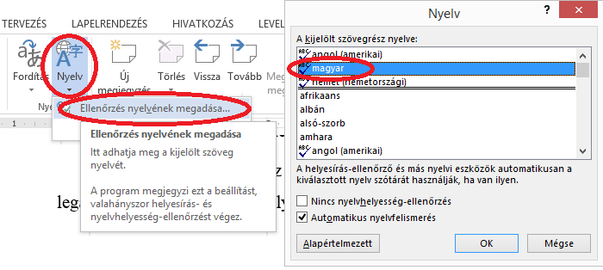
3. ábra: Ellenőrzés nyelvének a megadása

Képek
A dolgozatodban valószínűleg számos ábrára lesz szükséged, ezek használatánál azonban érdemes pár dologra odafigyelned.

Beszúrás, formázás
A képhez használd a Caption stílust.
Képaláírást a képen jobb gombbal kattintva a Képaláírás beszúrása… opcióval adhatod hozzá, így az automatikusan Képaláírás (Caption) stílusú lesz és kezeli a sorszámozást is.

4. ábra: Példa képaláírásra
Az ábra sorszáma mellé mindig érdemes rövid magyarázatot is fűzni. Érdemes tudni, hogy Wordben számos beállítási móddal lehet képet beszúrni. Tapasztalni fogod, hogy számodra a legpraktikusabb a „szöveggel egy sorba” elrendezés lesz, mivel így szépen együtt marad az ábra a szöveggel. Oldaltörésekkor az ábrák méretének módosításával tudod megoldani, hogy ne maradjanak nagy üres felületek a dolgozatodban.

Képminőség
A raszteres (tehát nem vektorgrafikus) képek használata különös körültekintést igényel. Ezek kiválóan néznek ki a 90 dpi-s monitorodon, ám, a 600/1200 dpi-s nyomtatókon kinyomtatva rendkívül bénák lesznek a szép, pixelmentes szövegek és vektorgrafikus ábrák mellett. Hogy lásd, mire számíthatsz, nézzük meg az előző ábrát 5-szörös nagyításban.
5. ábra: A raszteres képek nyomtatásban csúúúúnyák lesznek
Ha tehát lehetséges, használjunk vektorgrafikus ábrákat, vagyis a diagramokat, forráskódot stb. ne képenyőképeken keresztül, hanem közvetlen copy-paste megoldással másoljuk át a dokumentumunkba.
Ha elkerülhetetlen a raszteres képek használata, akkor próbáljunk meg minél magasabb felbontású képet berakni. Bár a képernyőn nem feltétlenül látszik majd a különbség, de a nyomtató ki tudja majd használni a magasabb felbontású képet. A 6. ábra például igen magas felbontású, amit láthatsz is, ha felnagyítod.
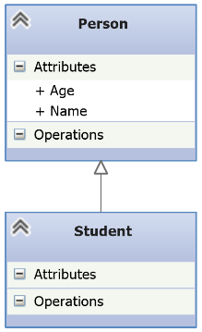
6. ábra: Ez az ábra 460*750 pixel felbontású

Kereszthivatkozások
Amennyiben szeretnél egy ábrára, vagy korábbi fejezetre hivatkozni, használd a Word „Hivatkozás/Kereszthivatkozás” menüpontját. Kerüld az így beszúrt szövegek közvetlen ragozását, hiszen az könnyen változhat, amennyiben a forrás változik. Fejezetekre, ábrára sose a teljes szövegükkel, csupán a sorszámukkal („Csak címke és szám”) hivatkozz. Ezt szemlélteti a 7. ábra.
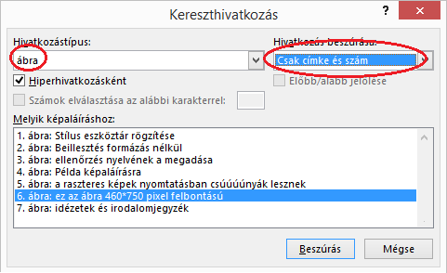
7. ábra: Ábrahivatkozás beszúrása
Tipp: érdemes elkerülni az „előző oldalon”, „következő oldalon” fordulatokat, ugyanis az ábrák végső helyzete a tördelés során még megváltozhat.

Irodalomhivatkozások
Az irodalomhivatkozások kezelésére a Word egy kényelmes és jól használható funkciót kínál. Amikor dolgozatodban egy külső műre, weboldalra, könyvre, előadásra stb. szeretnél hivatkozni, használd a „hivatkozás/források kezelése” menüpontot. Itt felveheted az egyes műveket, illetve a hozzájuk kapcsolódó szerzői adatokat. Folyóirat cikkeknél a szerzők mellett szerepeljen a pontos cím, a folyóirat címe, évfolyam, szám, oldalszám tól-ig. A folyóirat címeket csak akkor rövidítsük, ha azok nagyon közismertek vagy nagyon hosszúak. Internet hivatkozások megadásakor fontos, hogy az elérési út előtt megadjuk az oldal szerzőjét és címét (mivel a link egy idő után akár elérhetetlenné is válhat), valamint az elérés időpontját.
Az egyes forrásmunkákra a dolgozat szövegében lehet hivatkozni a „hivatkozás/idézet beszúrása” menüponttal. Figyelj rá, hogy az IEEE stílust használd. Ebben a sablondokumentumban több tudományos dolgozat metaadatai vannak eltárolva, melyeket kitörölhetsz és az általad használtakkal helyettesítheted ezeket.
A Word Hivatkozások (References) menüjében sok eszközt találsz ehhez, mint amilyen például a hivatkozások importja standard formátumú metaadat-fájlokból (*.bib, *.ris).
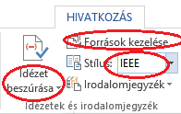
8. ábra: Idézetek és irodalomjegyzék

Pozícionálás
Az irodalomhivatkozások a szövegtörzsben, ábrák szövegében és táblázatokban is előfordulhatnak, de fejezetcímekben soha. Amennyiben egy adott forrás egy egész bekezdésre/fejezetre vonatkozik, akkor is elég, ha az első mondat/első bekezdés után megemlítjük. Szó szerint idézett szöveg esetén az idézet végén, külső forrásból átvett ábra esetén a képaláírásban hivatkozzunk a forrásra.

Mikor kell hivatkoznom?
Minden külső forrásból átvett képnél, szövegrésznél, olyan szövegeknél, melyek megfogalmazásához külső forrásokat használtál, illetve olyan állítások/ technológiák/ algoritmusok megemlítésénél, melyek nem feltétlenül egyértelműek egy átlagos műveltségű olvasó számára. Nagyságrendileg egy szakdolgozatban átlagosan 10-20, egy diplomatervben átlagosan 20-30 külső forrást illik megemlíteni. A források megválasztásánál, ha lehet, törekedjél a nyomtatott források keresésére, ezek lehetnek folyóiratcikkek, könyvek, könyvfejezetek, útmutatók, egyetemi jegyzetek stb., s csak akkor hivatkozz weboldalakra, vagy Wikipediára, ha ilyent nem találtál.

Word tippek és trükkök

Navigációs ablak
Mivel a fejezeteket nagy valószínűséggel nem sorrendben fogod tartalommal feltölteni, érdemes bekapcsolni a navigációs ablakot (nézet/navigációs ablak). Ez gyors és egyszerű keresési és ugrálási lehetőséget biztosít a fejezetek közt.
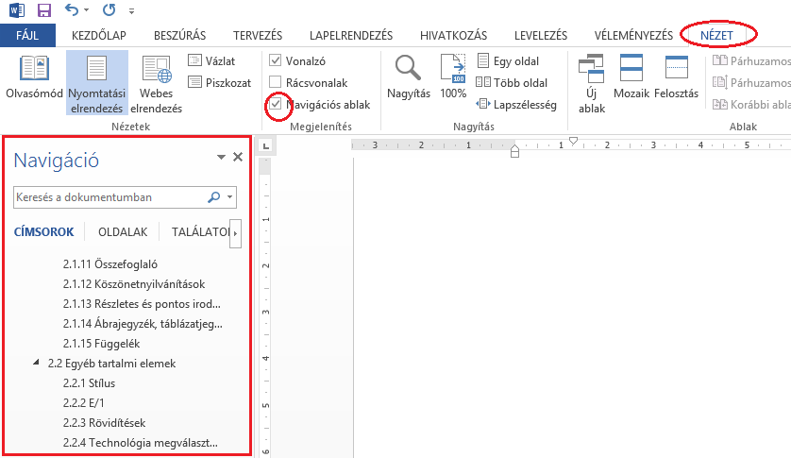
9. ábra: Navigációs ablak

Megjegyzések
A véleményezés/megjegyzés menüponttal megjegyzéseket fűzhetsz a szöveg tetszőleges részéhez. Ezt konzulensed előszeretettel fogja majd használni az észrevételei megfogalmazásához, de neked is jól jöhet, hogy megjelöld azokat a részeket, ahova még vissza kell térned. Fontos, hogy nyomtatás előtt az összes megjegyzést töröld, vagy külön állítsd be, hogy a megjegyzések ne jelenjenek meg a nyomtatásban.

Korrektúra
Konzulensed, vagy mások, akiket a dolgozat átolvasására megkérsz legegyszerűbben a korrektúra funkció használatával tudják úgy javítani a dolgozatod, hogy a javításokat te is lásd. Az átolvasáshoz tehát érdemes bekapcsolni a „változtatások követése” funkciót és „Minden korrektúra” mutatására beállítani a rendszert.
Amikor korrektúrázott változatot kapsz vissza valakitől, használd a „Véleményezés ablak”-ot, így egyetlen javítás sem kerülheti el a figyelmedet, s így mindegyiket elfogadhatod, vagy elvetheted, igény szerint.
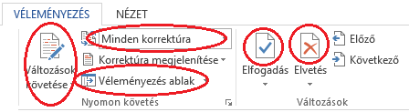
10. ábra: Ellenőrizd, hogy minden bekarikázott funkciót ismersz-e!

Gyorsbillentyűk
A Word lehetőséget ad tetszőleges funkció gyorsbillentyűre kötésére. Használd a „billentyűparancsok testreszabása” funkciót, hogy gyorsbillentyűt rendelj a leggyakrabban használt gombokhoz.
Érdemes továbbá gyorsbillentyűt rendelni az alapvető stílusokhoz is. Bemelegítésként hozzárendeltük az alt+K kombinációt a „Kép” stílushoz.

Kódrészletek
Érdekesebb és bonyolultabb programozási megoldásainkat bátran illusztrálhatjuk kódrészletek beszúrásával. Fontos, hogy a beillesztett kódrészlet mérete álljon arányban annak a fontosságával, tehát ritkán érdemes egy „bekezdésnyi” kódnál többet beszúrni egyszerre. Amennyiben egy bonyolultabb (akár több oldalas) algoritmust szeretnénk bemutatni, annak a kódját érdemesebb függelékbe rakni.

Formázás
A kódrészletek formázásánál kerüljük a helypazarlást, illetve próbáljuk megelőzni az olvashatóságot rontó sortördelést, akár a forráskód módosításának árán is. Két praktikus tipp Visual Studio-hoz:
Másolás előtt érdemes a behúzások mértékét 4-ről 2 karakterre csökkenteni, majd a másolandó kódrészletet újraformázni (ctrl+K, ctrl +D), alternatívaként persze utólag is kitörölgethetjük a felesleges szóközöket a kódból.
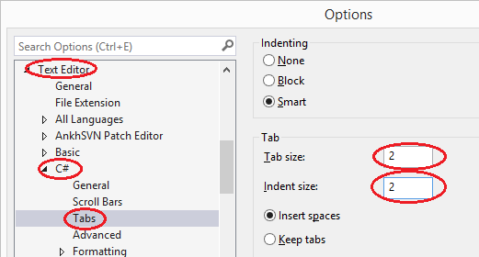
11. ábra: A behúzások mértékének csökkentése Visual Studioban
A másolandó kódrészlet kijelölésekor tartsuk lenyomva az ALT-ot. Így a valóban releváns részekre korlátozhatjuk a kijelölést.
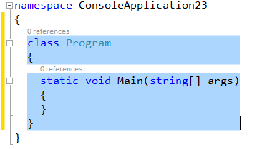
12. ábra: kódblokk kijelölése ALT+egérkurzor segítségével
Kódrészletek beillesztésére semmiképpen ne képeket használjunk, hanem a közvetlenül beszúrt kódrészletekkel dolgozzunk. A Visual Studio-ból kimásolt kódok alapvetően jól néznek ki, további szépítésre használjuk a Kód stílust.
static void Main(string[] args)
{
var ci = new CultureInfo("en-us");
ci.NumberFormat.CurrencySymbol = "";
Thread.CurrentThread.CurrentCulture = ci;
Console.WriteLine(ci);
Console.WriteLine("{0:c}", 5.66);
}

Irodalomjegyzék
Az Irodalomjegyzékben szereplő hivatkozásokat Irodalomjegyzék sor stílussal formázzuk, a címüket pedig Irodalomjegyzék forrás stílussal emeljük ki.
A szövegbe a hivatkozásokat a Kereszthivatkozás beszúrása (Insert cross-reference) funkcióval helyezzük el (példa egy így beszúrt hivatkozásra: Hiba! A hivatkozási forrás nem található.), így azok automatikusan frissülnek a hivatkozások átrendezésekor.

Utolsó simítások
Miután elkészültünk a dokumentációval, ne felejtsük el a következő lépéseket:
- Kereszthivatkozások frissítése: miután kijelöltük a teljes szöveget (Ctrl+A), nyomjuk meg az F9 billentyűt, és a Word frissíti az összes kereszthivatkozást. Ilyenkor ellenőrizzük, hogy nem jelent-e meg valahol a "Hiba! A könyvjelző nem létezik." szöveg.
- Dokumentum tulajdonságok megadása: a dokumentumhoz tartozó meta adatok kitöltése (szerző, cím, kulcsszavak stb.). Erre való a Dokumentum tulajdonságai panel, mely a Fájl / Információ / Tulajdonságok / Dokumentumpanel megjelenítése úton érhető el.
- Kinézet ellenőrzése PDF-ben: a legjobb teszt a végén, ha PDF-et készítünk a dokumentumból, és azt leellenőrizzük.

Részletes tervezés

Itt be kell mutatni a részletes tervezést a használt modellezési és tervezési módszer segítségével. Részletesen ki kell térni a fontosabb rendszerkomponensek bemutatására (például felhasználói felület, adatbázisok, más rendszerekkel való kommunikáció, megvalósított programok vagy függvények).
A bemutatás elég részletet kell tartalmazzon ahhoz, hogy ha valaki később folytatni akarja a dolgozat témáját megértse a tervezési lépéseket.
A hardver részt (ha van) külön modulokra lehet osztani és alfejezetekben tárgyalni. A hardver rész tartalmazza az elektronikai áramkörök tervezését és szimulációit, az alkatrészek méretezési számításait, a NYÁK tervezést. Részáramkörökkel lehet szemléltetni a számítások elvégzését és a működést.
Szoftver esetén részletesebben alfejezetekre lehet bontani pl. mikrovezérlőre fejlesztett szoftver, számítógépre fejlesztett szoftver, mobil eszközre fejlesztett szoftver stb. A szoftver rész tartalmazza a megvalósított szoftvermodulok leírásait, szoftvertervezési diagramokat (felhasználói esetek, osztály, adatfolyam, aktivitás diagramok stb.) esetenként folyamatábrákat. Ajánlott a saját alkalmazásból rövid kódrészletekkel szemléltetni a különlegesebb szoftvermegvalósításokat.
A gyakorlati megvalósítás úgy kell legyen megírva, hogy adott esetben a dolgozat folytatásánál, kibővítésénél, továbbfejlesztésénél felhasználható legyen. Terjedelem: legalább 15-20 oldal, de több is lehet.

Első tervezési fázis

Első fázis első alpontja

Első fázis második alpontja

Második tervezési fázis

Üzembe helyezés és kisérleti eredmények
Ez a fejezet a rendszer üzembe helyezésének folyamatát, tesztelését és a működő rendszerrel végzett kísérleteket, méréseket kell tartalmazza.

Üzembe helyezési lépések

Felmerült problémák és megoldások

Kísérleti eredmények és mérések

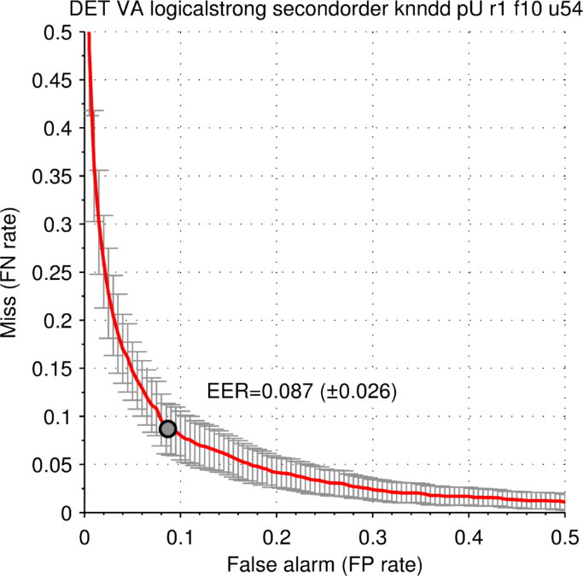
Ábra példa:
13. ábra: Az ábra tartalmának megadása
Táblázat példa:
táblázat 1: A táblázat tartalmának megadása

Képlet példa:

${\left(x+a\right)}^{n}=\sum_{k=0}^{n}{\left({n \atop k}\right)x^{k}a^{n-k}}$ (6-1)

A rendszer felhasználása

Terjedelem: 2-5 oldal

Következtetések

Ebben a fejezetben össze kell foglalni az elvégzett munka végén levont következtetéseket és tapasztalatokat az alábbi alpontok szerint, de lehet más szempontokat is választani.

Megvalósítások

Hasonló rendszerekkel való összehasonlítás

Továbbfejlesztési lehetőségek

Terjedelem: 1-2 oldal

Irodalomjegyzék

Az irodalomjegyzéket a megadott formátumban kell bevezetni, és a szövegben [1], [2] alakban kell rá hivatkozni. Csak az elolvasott irodalomjegyzék kerülhet ide! Mindegyikre kell hivatkozni a dolgozatban!

- Abbott, L. F., & Nelson, S. B. (2000). Synaptic plasticity: taming the beast. Nature Neuroscience , 3 (Suppl), 1178-1283.
- Abramson, D., Smith, K., Logothetis, P., & Duke, D. (1998). FPGA based implementation of a Hopfield neural network for solving constraint satisfaction problem. Proceedings of 24th euromicro workshop on computational intelligence, (pg. 688-693). Sweden.
- Agis, R., Díaz, J., Ros, E., Carrillo, R., & Ortigosa, E. (2006). Event-Driven Simulation Engine for Spiking Neural Networks on a Chip. În Book Chapter of Book Series Lecture Notes in Computer Science (Vol. 3985). SpringerLink.
- Alippi, C., & Storti-Gajani, G. (1991). Simple Approximation of sigmoidal functions: Realistic designs of digital neural networks capable of learning. IEEE International Symposium on Circuits and Systems, (pg. 1505-1508). Singapore.
- Amdahl, G. (1967). Validity of single-processor approach to achieving large-scale computing capability. Proceedings of AFIPS Conference, (pg. 483-485). Reston, VA.

Függelékek

A függelék tartalmazza a forráskódot és dokumentációt tartalmazó adathordozót (pl. CD), ezen kívül pedig bármilyen más kiegészítő anyagot ami nem fért be a dolgozatba. Ezekre hivatkozni kell a dolgozat szövegéből.

Függelék: cím

Függelék: cím

